

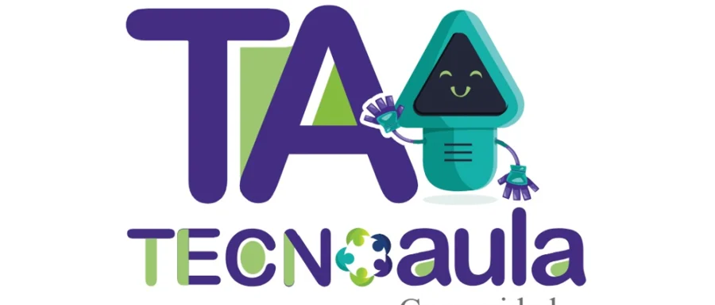

Casos exitosos de implementación de las tecnologías digitales en la labor docente: transcripción el video: “La escuela Palmital Sur Unidocente.”
Presentación de texto animado con música, logos y los nombres del proyecto y el video. La directora habla en la dirección y luego aparece una sucesión de imágenes y tomas donde se muestra la implementación de las lecciones utilizando recursos tecnológicos. Aparece tomas con el testimonio de un par de estudiantes interactuado con la computadora. Finalmente, el docente termina comentando más sobre su quehacer, mientras se escucha música de fondo.
Narradora: La Dirección de Recursos Tecnológicos en Educación y TecnoAula ¡Tecnología en acción! presentan: Casos exitosos de implementación de las tecnologías digitales en la labor docente: La escuela Palmital Sur Unidocente.
Directora Docente Karla: Mi nombre es Karla Umaña, tengo más de 30 años de trabajar en docencia y 3 años de encontrarme acá en la escuela de Palmital Sur.
Una escuela como la nuestra, que es una escuela Unidocente, donde se trabajan 5 niveles al mismo tiempo, tratar de utilizar la tecnología a favor es maravilloso. ¿Por qué? Porque los chicos, cada uno o cada nivel sabe hacia dónde tiene que trabajar y en qué parte se debe desenvolver. Para nadie es un secreto que los docentes tenemos una gran cantidad de trabajo que realizar cuando nos apoyamos con la tecnología. Esto nos facilita mucho nuestra labor, la parte administrativa muy cargada y al utilizar las herramientas con las que disponemos hoy en día permite que podamos realizar en mayor cantidad de actividades y de una forma mucho más organizada.
Facilita la creación de lo que son los planeamientos de los trabajos que hacemos con los chicos, prácticas que se hacen, o sea, tratar de sacarlos de la rutina. Definitivamente los docentes tenemos que implementar la tecnología para poder trabajar con los chicos. Sé que es complicado cuando hay falta de recursos, pero cuando tenemos recursos y falta voluntad, es necesario unir el recurso y la voluntad para poderlo hacer.
Sabemos que en este en estos tiempos los chicos tienen un manejo en la tecnología, pero hay que explicarles utilizar la tecnología de forma inteligente. Para eso estamos nosotros, los docentes y podemos utilizarla de la mejor manera.
Estudiante Hellen: Primero que todo es que ya sé programar, ya sé usar Power Point, ya sé usar Word, además ya sé tomar videos.
Directora Docente Karla: Algo muy importante con lo que contamos los docentes hoy en día es el correo que los chicos manejan en la cuenta MEP. A través de ese correo, nosotros nos podemos comunicar con ellos digitalmente y eso nos facilita muchas cosas.
Estudiante Carlos: Lo que más me gusta de las computadoras es que programamos muchas cosas. Como videojuegos, fotos.
Directora Docente Karla: Que a través de ahí nosotros podemos irles pasando trabajos, ir ampliando las temáticas que estamos trabajando grupales o individuales. Trabajemos la tecnología, utilicemos los recursos que tengamos y si no los tenemos, pues. Hay que irlos a buscar.
Narradora: Educación y tecnologías digitales, la combinación que redefine la educación. ¡Atrévase a transformar! Ministerio de Educación Pública. Dirección de Recursos Tecnológicos en Educación. Escuela Palmital Sur. Una producción de TecnoAula y el departamento de Gestión y Producción de Recursos Tecnológicos, GESPRO. Año 2026.
Fin.

